Неделя Толерантности в школе-интернате.
С 12 по 18 ноября 2018 года в школе-интернате была организована «Неделя Толерантности».
Основной целью проведения недели толерантности было воспитание в подрастающем поколении потребности и готовности к конструктивному взаимодействию с людьми.
В первый же день ребята могли познакомиться в школьной библиотеке со сказками народов мира. Библиотекарем был организован час дружеского общения для обучающихся 8-9 классов «Я в мире... мир во мне». Цель мероприятия: дать понятие о толерантности, воспитывать сочувствие, способствовать созданию положительной эмоциональной атмосферы в классном коллективе.

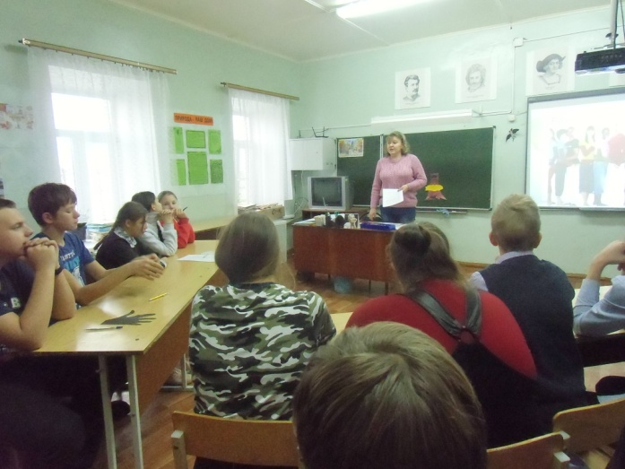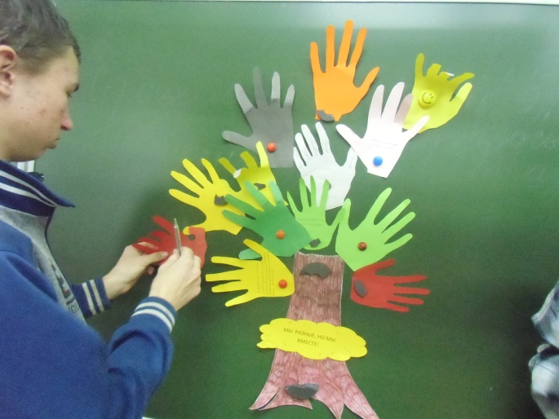

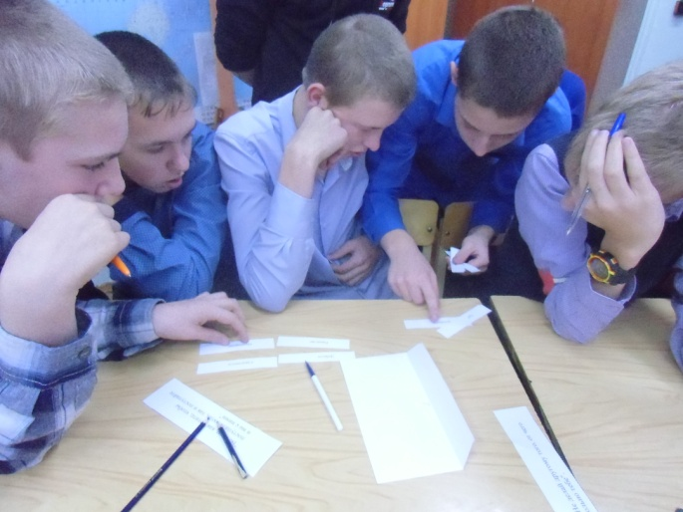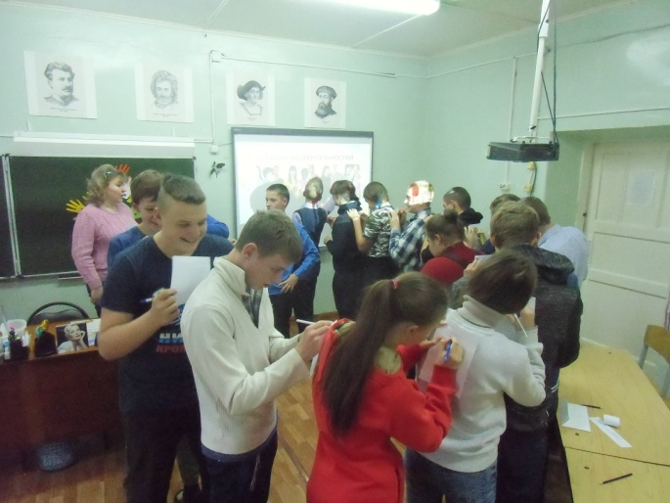

С детьми 1-4 классов, проявляющими агрессию в отношении друг друга, социальным педагогом было организовано занятие в форме сказкотерапии «О ежике, который хотел привлечь к себе внимание». Цель занятия: коррекция агрессии и деструктивного поведения.
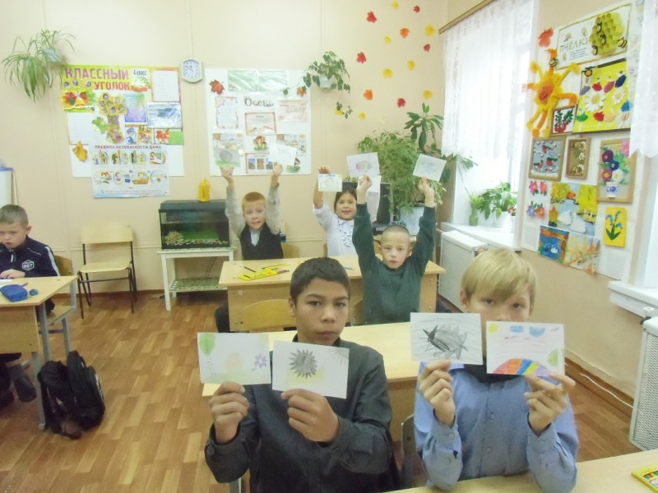

Педагогом психологом был проведен час дружеского общения «Будем толерантны» для обучающимися 5-7 классов. Цель мероприятия: показать обучающимся методы толерантного общения.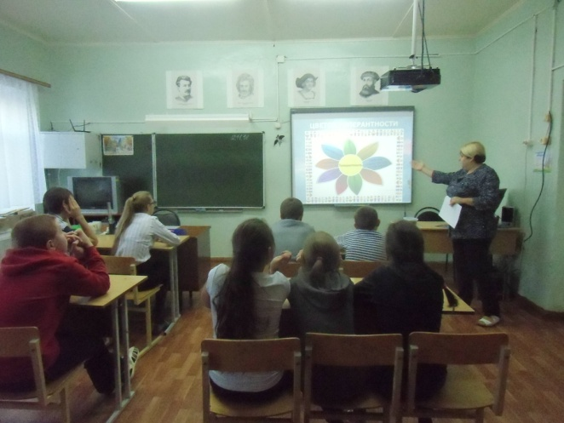 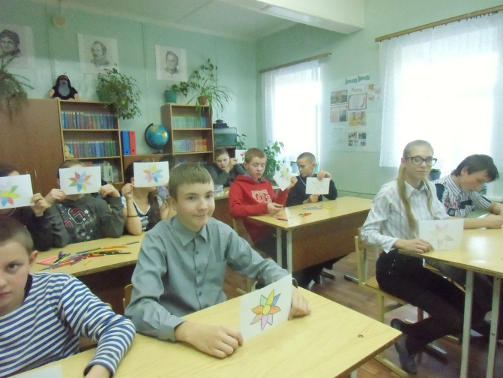

Очень понравилась обучающимся акция «Дерево Толерантности». Ученики, педагоги рисовали свои ладошки и на них оставляли свои «послания доброты» друг другу и из них оформляли дерево Толерантности. Цель акции – формирование дружбы, доброты между участниками образовательного процесса.
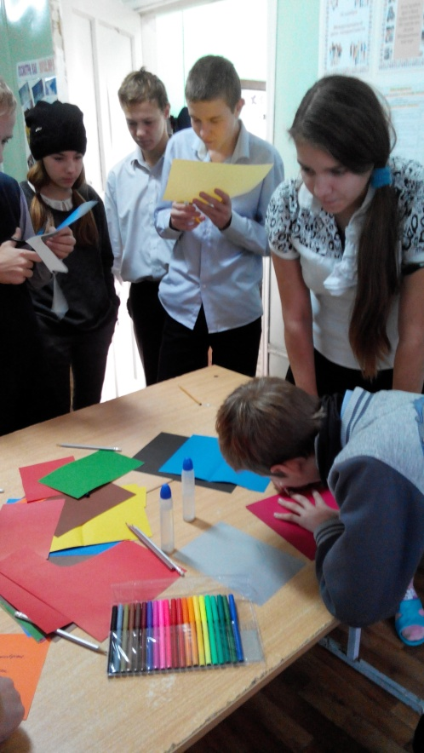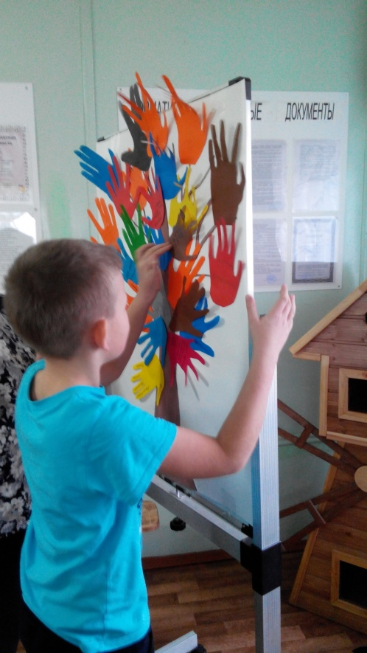

Социальным педагогом была проведена для обучающихся 3-4 классов «Игра-путешествие в страну Толерантности вместе со Смешариками». Данное мероприятие было направлено на воспитание положительного отношения к себе, друзьям, окружающим, развитие коллективизма, сплоченности. Было подобрано много различных интересных заданий. 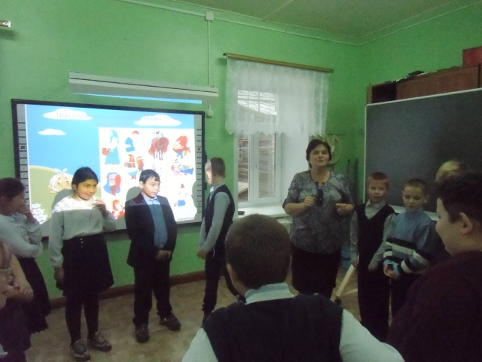 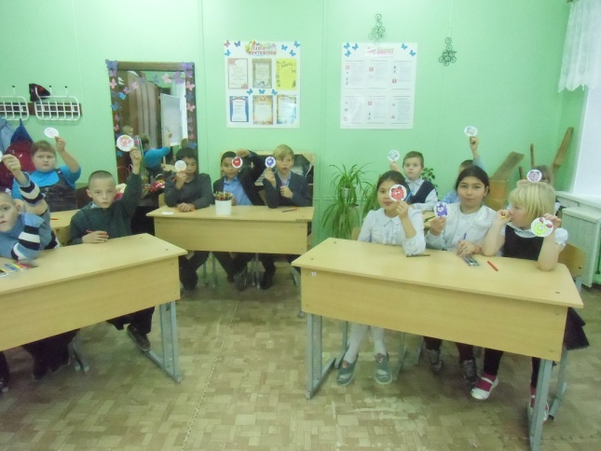

Воспитателями было организовано мероприятие «Давайте дружить» для обучающихся 1-6 классов. Целью проведения мероприятия было формирование у учащихся представлений о дружбе как о важнейшей нравственной ценности.
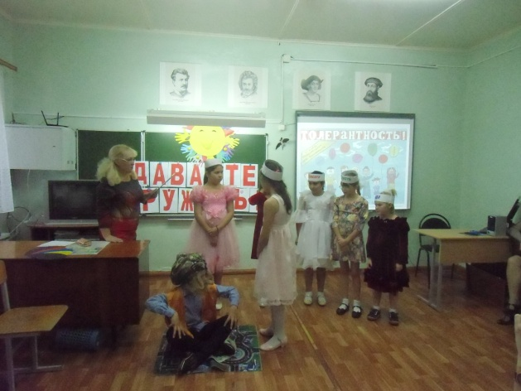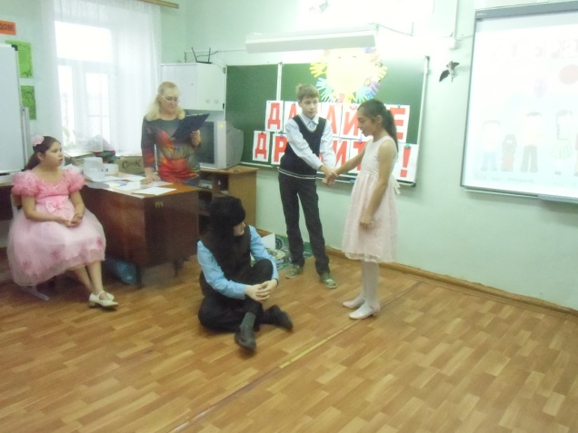

В течение недели толерантности работала творческая мастерская «Твори добро», где обучающиеся готовили сувениры детям инвалидам. Цель этой акции научить детей проявлять заботу, сочувствие к детям с ограниченными возможностями здоровья.
На линейке были подведены итоги недели толерантности, отмечено участие каждого класса. Были награждены школьно-письменными принадлежностями победители конкурса сочинений «Не имей сто рублей, а имей сто друзей». Были отмечены обучающиеся принявшие участие в конкурсе рисунков «Давайте жить дружно». Каждому классу были вручены памятки по толерантности.
В заключении недели Толерантности был проведен флеш-моб «Мы равные, мы вместе». Цель флеш-моба: показать сплоченность, активность.
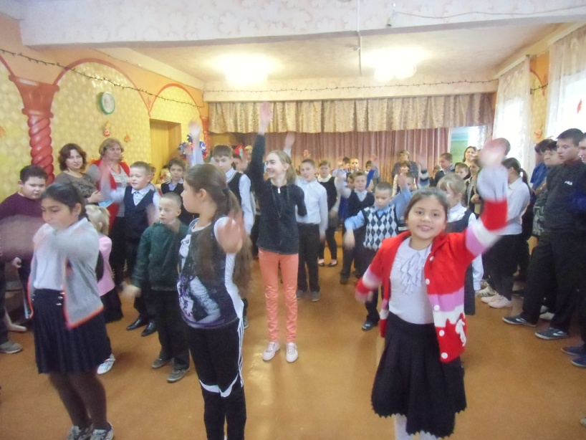

В целом неделя прошла в атмосфере тепла, доброты и взаимного уважения. Положительным достижением можно считать то, что все ученики школы-интерната принимали активное участие во всех мероприятиях.

